**Благоустройство дворовой территории: асфальтирование**

**территории в районе д.63 на ул. Ивановской городского округа Кохма**

Инициативный проект по благоустройству территории ул. Ивановской, д. 63 (асфальтирование), количество граждан поддержавших проект – 196 человек, стоимость проекта, согласно предоставленной смете – 1 317 198,10 рублей, предусмотрено трудовое и финансовое участие жителей, а также участие спонсора: ООО УК «Баск», планируемые сроки реализации проекта – 2025 г.

Прилагается дизайн-проект:

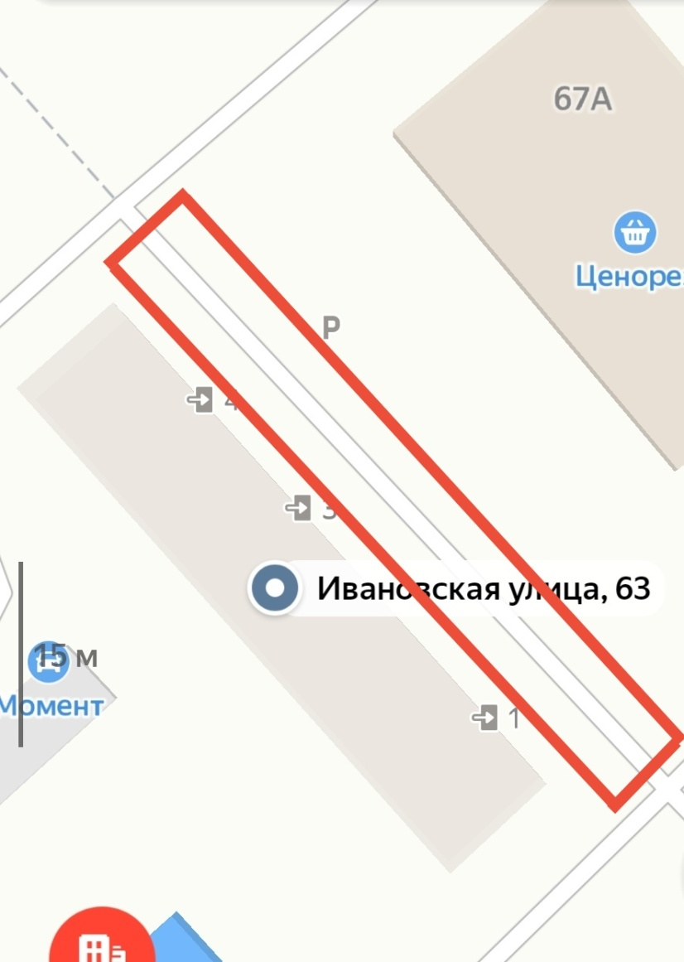

Предложения и (или) замечания по данному проекту принимаются управлением строительства и жилищно – коммунального хозяйства администрации городского округа Кохма по электронной почте: [stroygkh@kohma37.ru](mailto:stroygkh@kohma37.ru), контактный телефон 55-47-87, график работы: пн. – чт. с 8-30 до 17-30, пт. С 8-30 до 16-30, сб., вс. - выходной.

Фото территории до благоустройства:

